Отчет о проекте: Воропаева Дарья Романовна
Для исследования выбраны корпуса [любовные романы] и [религия].
Общая текстометрия
Частотный список корпуса 1: ссылка на таблицу (Приложение 1).
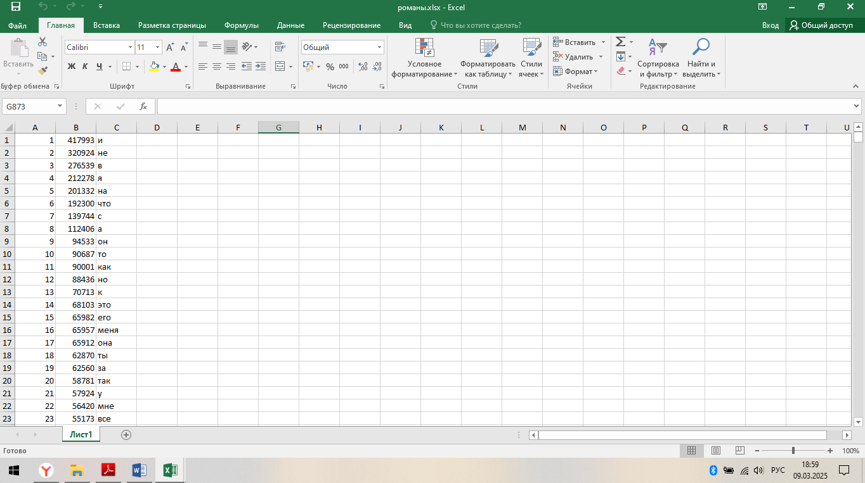
Частотный список корпуса 2: ссылка на таблицу (Приложение 2).
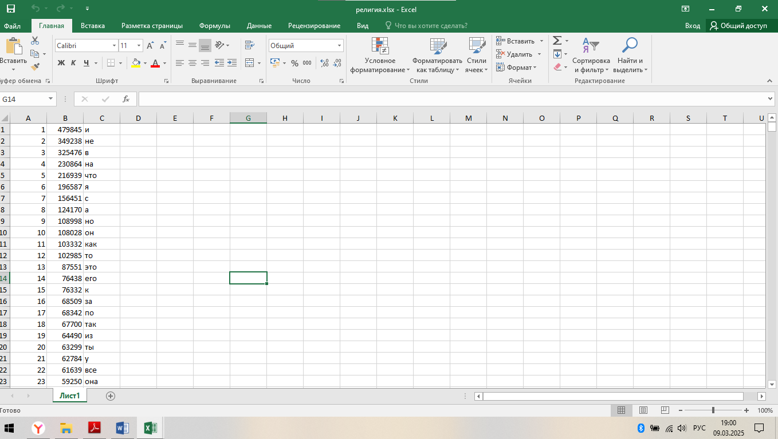
Без стоп-слов 1: ссылка на таблицу (Приложение 3). 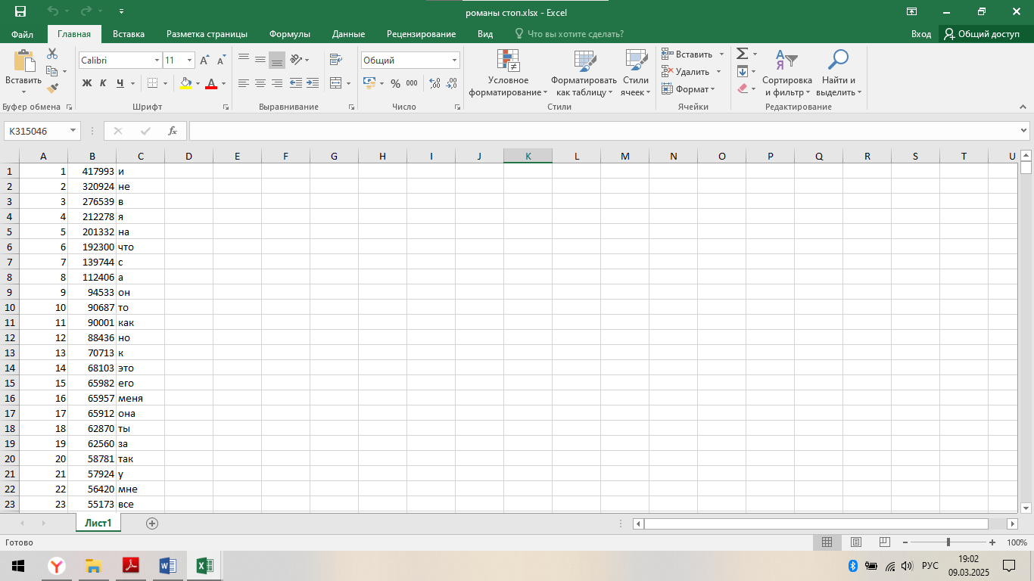
Без стоп-слов 2: ссылка на таблицу (Приложение 4).
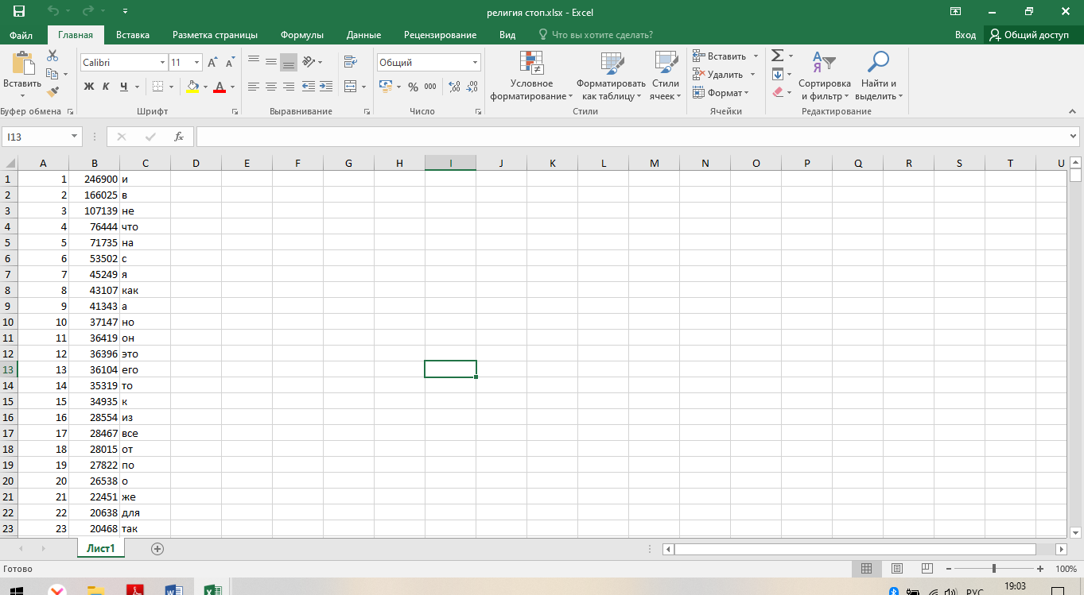
Ссылка на таблицу с диаграммой по корпусу 1.
Ссылка на таблицу с диаграммой по корпусу 2.
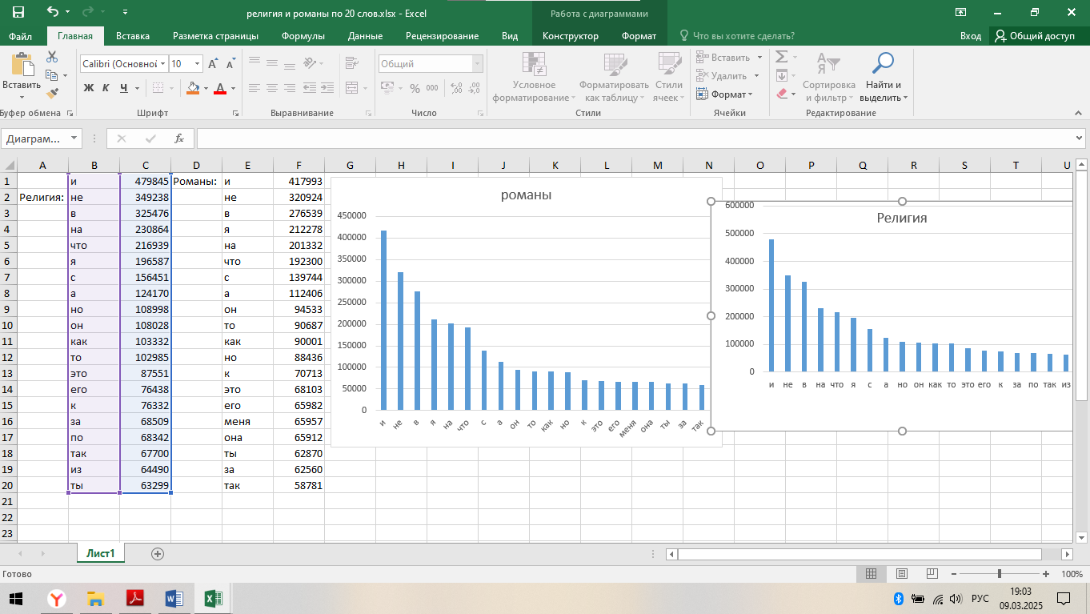
Диаграммы (рис. 1, рис. 2):
Рис. 1

Рис. 2
Анализ различий между частотными списками двух корпусов: Частотные списки очень схожи, большинство слов в списках пересекаются, но могут иметь немного другую частотность. Первые 3 места в двух корпусах занимают одни и те же слова, но немного с разной частотностью, так что можно сделать вывод, что эти 3 слова очень часто встречаются в многих текстах.
Лексическое разнообразие
- Показатель type/token ratio для корпуса 1: 316509/12064352 = 0,026
- Показатель type/token ratio для корпуса 2: 301107/5962505 = 0,050
- Показатель type/token ratio для референтного корпуса прозы: 47553/3237429 = _0,015
Романы
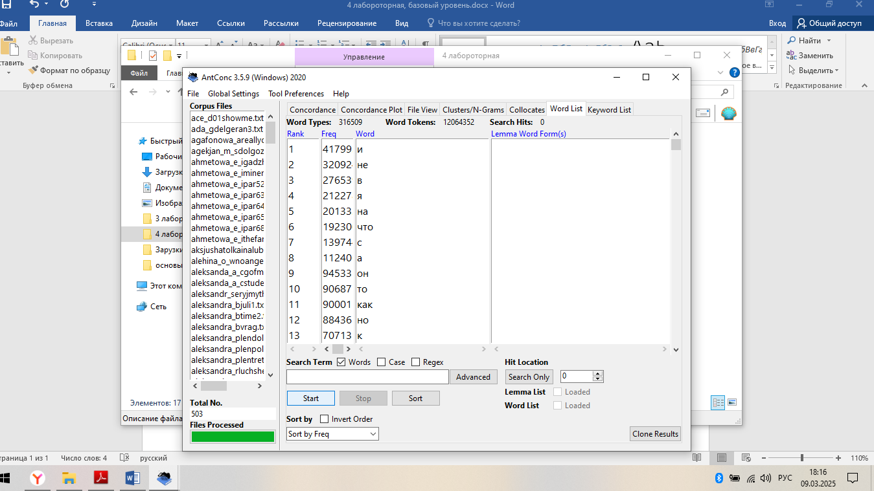
Религия
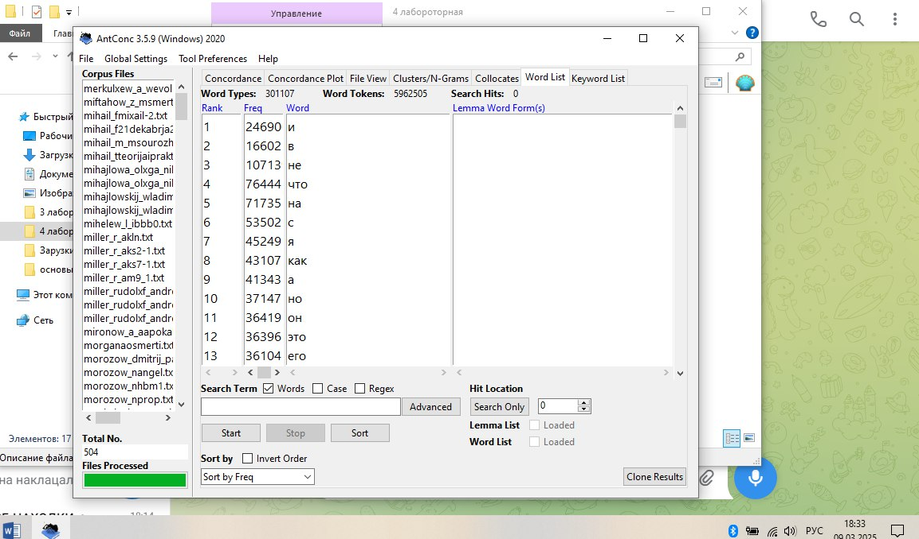
Референтный корпус прозы
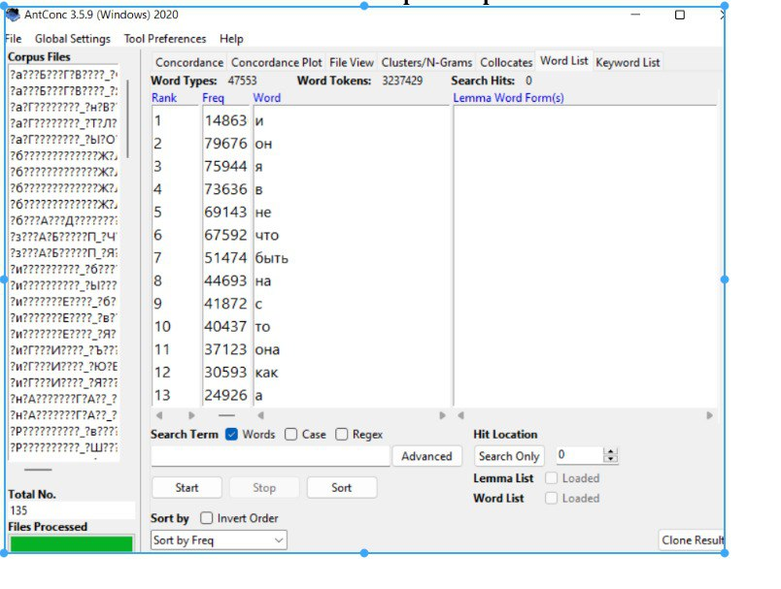
Триграммы
Ссылка на таблицу триграмм – корпус 1 (Приложение 7).
Ссылка на таблицу триграмм – корпус 2 (Приложение 8).
Самая частотная триграмма – корпус 1: ___ ____ ____
Самая частотная триграмма (двуграмма) – корпус 2: и не
Получились результаты двуграммы(триграмма не загрузилась) только по одному корпусу(второй не загрузился).
